[보도자료] 2026.07.08
뜨거운 햇살도, 분주한 짐 싸기도…자주로 준비 끝!
자주(JAJU), 본격 휴가철 맞아 ‘바캉스템’ 판매 호조
- '쌀 수분 진정 선케어' 시리즈 강한 자외선 대비 수요 견인, 4월 출시 이후 꾸준한 매출 성장세
- ‘쌀 수분 진정 페이스 앤 바디 선로션’ 출시 첫 달 대비 7배 올라…여름철 가성비 선케어로 인기
- 무더위 속 '터보 핸디 선풍기'도 주목…휴대성과 경량성, 풍량 앞세워 4월 대비 매출 6.5배 증가
- 여행용 캐리어·파우치 등 여행용품부터 패션 잡화까지 신제품 확대…바캉스 라인업 제안
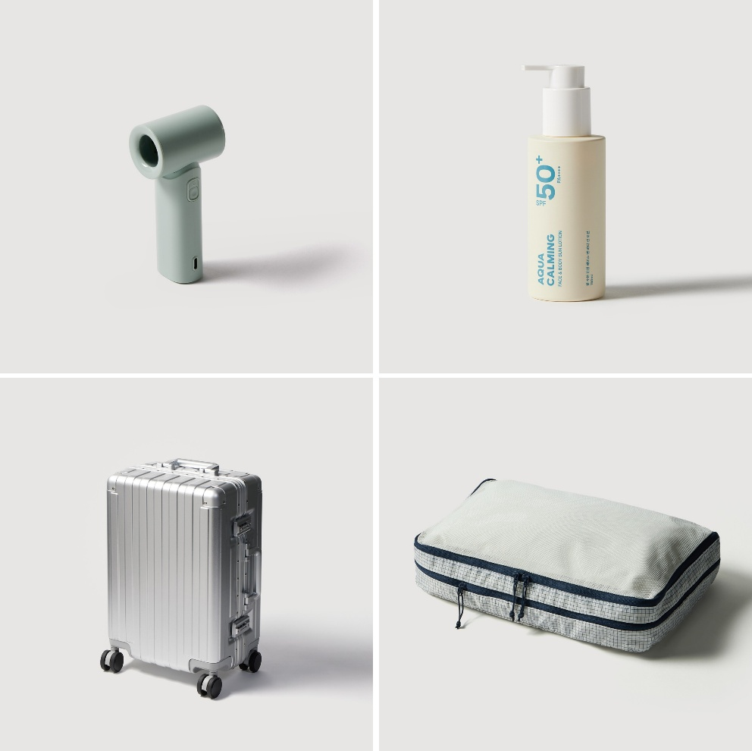
[사진설명] 라이프스타일 브랜드 ‘자주(JAJU)’가 바캉스 수요와 맞물려 여름 시즌 주력 아이템을 중심으로 매출이 증가하고 있다. (사진 출처 = 신세계까사)

㈜신세계까사(SHINSEGAE CASA)의 라이프스타일 브랜드 '자주(JAJU)'가 무더위와 함께 본격적인 휴가철에 접어들며 선케어 제품과 핸디 선풍기를 중심으로 판매 호조를 보이고 있다.

자외선과 기온이 동시에 오르는 계절 특성상 휴가지는 물론 일상에서도 활용도 높은 여름 상품 수요가 늘어난 영향으로, 자주는 선케어부터 냉방·여행용품, 패션 잡화까지 폭넓은 바캉스템으로 고객 수요에 대응하고 있다.

대표 상품인 '쌀 수분 진정 선케어' 시리즈 제품 4종은 4월 출시 이후 꾸준한 성장세를 보이며 인기를 얻고 있다. 특히, ‘쌀 수분 진정 페이스 앤 바디 선로션’은 지난 6월 매출이 출시 첫 달 대비 약 7배 증가했으며, ‘쌀 수분 진정 선스틱’은 5월 대비 1400% 이상 급증하며 자주 뷰티 카테고리 성장을 견인 중이다.

해당 시리즈 제품들은 쌀 유래 보습 성분을 비롯해 저분자 히알루론산, 토탈 시카, 병풀 PDRN 성분이 자외선에 지친 피부에 수분과 진정감을 더하는 것이 특징이다. 피부 타입과 사용 부위에 맞게 고를 수 있어 아이부터 어른까지 온 가족이 함께 쓸 수 있고, 끈적이지 않는 보송한 사용감으로 습하고 뜨거운 여름철 가성비 선케어 라인으로 주목받고 있다.

'터보 핸디 선풍기'도 기온이 오르며 판매가 크게 늘었다. 6월 매출은 4월 대비 약 6.5배 증가했다.

이 제품은 콤팩트한 미니 사이즈에 강력한 풍량을 내는 고성능 BLDC 모터가 핵심이다. 128g의 가벼운 무게에도 불구하고 5단계 풍속 조절과 최대 8시간 사용 가능한 대용량 배터리를 갖춰 야외 활동이나 여행 시에 사용하기 좋다.

여행을 앞두고 짐을 꾸리는 고객을 위한 신제품도 새롭게 선보였다. 내구성을 강화한 '알루미늄 프레임 여행용 캐리어'는 부드러운 바퀴와 높이 조절 핸들을 갖춰 이동이 한결 편해졌다. 통풍이 뛰어난 메시 소재를 적용한 '초경량 패커블 익스텐션 파우치'는 필요에 따라 수납 공간을 확장할 수 있어 짐을 효율적으로 보관할 수 있다. 2단 구조와 쿠션 충전재를 적용한 '초경량 속옷 오거나이저'는 속옷 등 여행용 소지품을 안전하고 깔끔하게 보관할 수 있다.

가방·모자 등 바캉스 스타일링을 완성하는 패션 잡화도 함께 제안한다. 성글한 짜임으로 시원한 무드를 연출하는 '니트 숄더백', 통기성이 좋은 메시 소재를 적용한 '메시 숄더백', 스타일링에 포인트를 더하는 '페이즐리 숄더백', 넓은 챙과 구김이 적은 100% 면 소재의 '와이드 선캡', 가벼운 나일론 소재와 스트랩으로 활동성을 높인 '라이트 스트랩 버킷햇' 등 휴가지는 물론 일상에서도 활용하기 좋은 아이템으로 여름철 고객들의 호응을 얻고 있다.

자주 관계자는 "다양한 성분과 기능의 선케어 제품부터 냉각 기능을 갖춘 핸디 선풍기까지, 온 가족이 실용적으로 쓸 수 있는 여름 바캉스 상품에 대한 고객 관심이 높다"며

"앞으로도 기능성과 실용성을 살린 계절 상품을 지속적으로 선보이는 등 일상의 불편을 해결하는 솔루션을 제안하는 라이프스타일 브랜드로 자리매김할 것"이라고 말했다.

# # #

